小一班今日动态5.13
来园：
今日来园23人,1人事假,1人病假。
小朋友们都能愉快入园，主动跟老师问好，打招呼，来到教室门口，小朋友们能有序签到、放物品，准备户外。
户外活动：
今天我们一起在后操场玩了轮胎，小朋友们遵守好游戏规则，玩的很开心，也能在老师的提醒下及时喝水、休息。
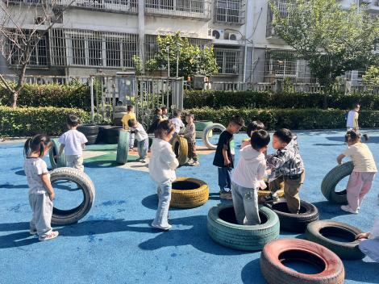 | 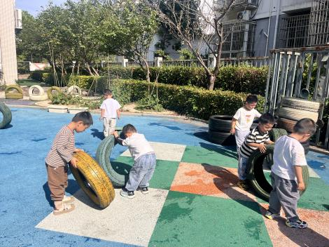 | 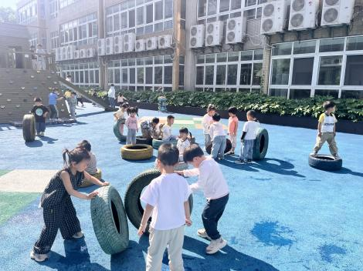

集体活动：
综合：会说话的手
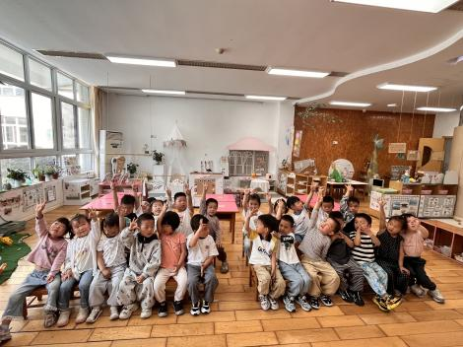 | 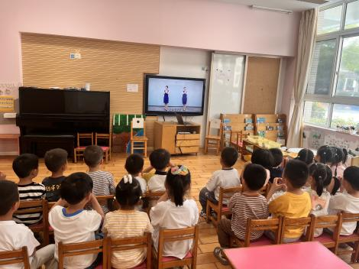 | 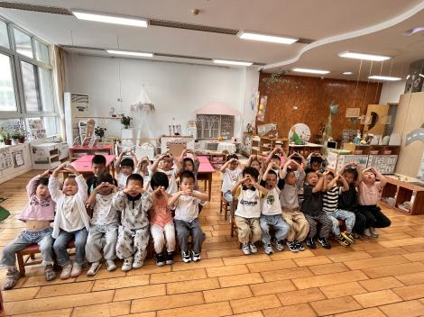
本次活动是一节感知手势、手语的综合活动，手势是指人类用语言中枢建立起来的一套用手掌和手指位置、形状的特定语言系统。生活中人们也会用一些特定的手势来传递信息，如： V字手势、OK手势、暂停手势等。本活动通过做让幼儿观察、模仿了解生活中常用手势所表达的含义，从而了解手势在生活中的作用。活动中徐凌琨、韩景宸、蒋清远、隋浩宇、张烁、刘珺玮、陆宸泽、颜泽楷、丁文潇、李潇然、奚禾、李青、丁汝成、杨若萱、白小沐、张玉宛、黄埕子、蒋艺姝、吕思甜、恽佳阳、郭预、何颖艺、范奕菱能在猜猜、说说、学学中，知道不同手势（手语）能表达不同的意思，尝试学习一些常用的手势（手语），感知手势（手语）在人们生活中的作用。

区域游戏：
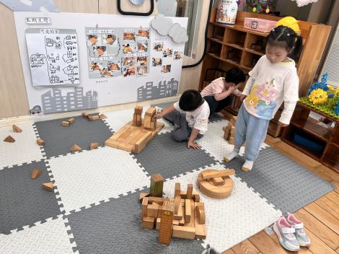  地面建构--神奇的房子 | 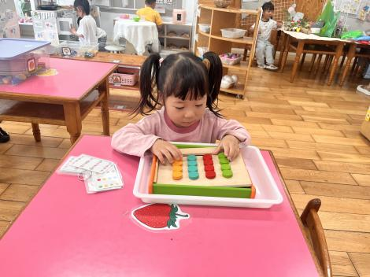  益智区--四色棋 | 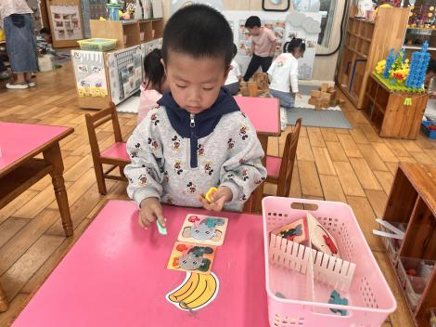  益智区--动物拼图
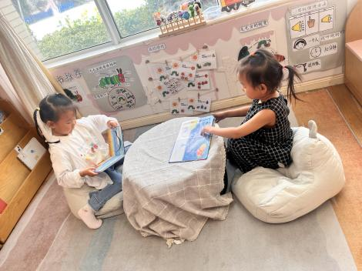  图书区--立体绘本 | 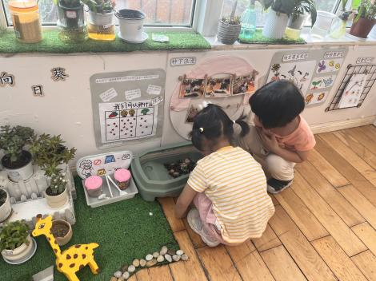  植物角--照顾小乌龟 | 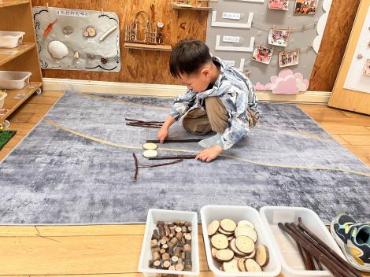  创意坊--自然材料拼搭
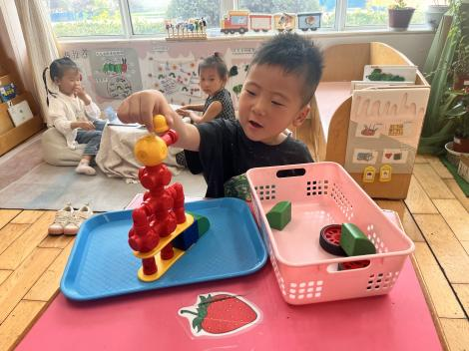  科探区-磁力大师 | 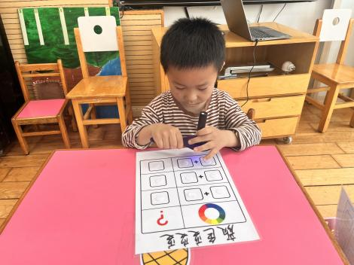  科探区-颜色变变变 | 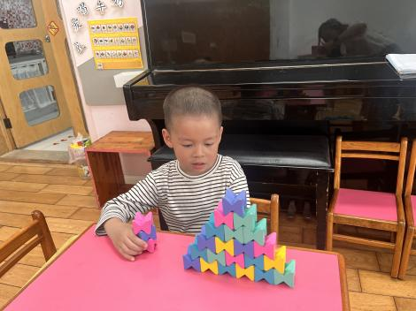  桌面建构--创意积木

生活活动情况：
1.午餐情况：
今天的午饭吃的是黄金饭、三鲜虾滑烩、苋菜豆瓣、裙带菜蛋花汤。小朋友们都能独立用餐，吃完米饭后举手示意老师盛汤。用餐中大家能在提醒下端正坐姿，尽量保持桌面的整洁，用餐后能试着自主收拾好碗、勺子，再洗手、漱口、擦嘴巴，逐步养成良好的用餐习惯。丁文潇喂菜。
2.午睡情况：
小朋友们能在老师的提醒下，有序小便进入午睡室，并将脱下来的衣裤整理好，放在脚边，安静入睡。
家园合作：
1.动态上的照片，仅作为老师观察时的随拍，并不是所有孩子的照片都会呈现。

